1引言 2
1.1编写目的 2
1.2背景 2
1.3定义 2
1.4参考资料 2
2任务概述 2
2.1目标 2
2.2用户的特点 3
2.3假定和约束 3
3需求规定 3
3.1对功能的规定 3
3.2对性能的规定 3
3.2.1精度 3
3.2.2时间特性要求 3
3.2.3灵活性 4
3.3输人输出要求 4
3.4数据管理能力要求 4
3.5故障处理要求 4
3.6其他专门要求 5
4运行环境规定 5
4.1设备 5
4.2支持软件 5
4.3接口 5
4.4控制 5

软件需求说明书（2.0）

1引言

1.1编写目的
为了将用户对于软件的需求更好的、更加完整的呈现出来，也为明确软件需求、安排项目规划与进度、组织软件开发与测试，撰写本文档。

1.2背景
待开发软件系统：“一块五”——问卷调查分析系统（Demo版）
系统任务提出者：王喧、陈蔚燕
系统任务开发者：王喧、陈蔚燕
系统相互往来关系：待定

1.3定义
需求：用户解决问题或达到目标所需的条件或功能；系统或系统部件要满足合同、标准、规范或其他正式规定文档所需具有的条件或权能。
软件需求分析：研究用户需求得到的东西，完全理解用户对软件需求的完整功能，确认用户软件功能需求，建立可确认的、可验证的一个基本依据。
详细设计：软件工程中软件开发的一个步骤，就是对概要设计的一个细化，就是详细设计每个模块实现算法，所需的局部结构。
系统的安全性：系统是有jsp服务器脚本编写的B/S架构，具有很高的安全性。
软件生命周期(SDLC，Systems Development Life Cycle,SDLC)：是软件的产生直到报废或停止使用的生命周期，周期内有问题定义、可行性分析、总体描述、系统设计、编码、调试和测试、验收与运行、维护升级到废弃等阶段。

1.4参考资料
1. 四川大学“大学生创业训练项目“项目申报书。
2. 《软件工程基础》 赵一丁 北京邮电大学出版社
3. 《软件需求》 劳森 (作者), 刘晓晖 (译者) 电子工业出版社
4. 《软件需求工程：原理和方法》 金芝，刘璘，金英 科学出版社

2任务概述

2.1目标
叙述该项软件开发的意图、应用目标、作用范围以及其他应向读者说明的有关该软件开发的背景材料。解释被开发软件与其他有关软件之间的关系。如果本软件产品是一项独立的软件，而且全部内容自含，则说明这一点。如果所定义的产品是一个更大的系统的一个组成部分，则应说明本产品与该系统中其他各组成部分之间的关系，为此可使用一张方框图来说明该系统的组成和本产品同其他各部分的联系和接口。|
“一块五”——问卷分析调查系统（Demo版）旨在运用系统前端（样式+简单效果；HTML+CSS3+JS样式表）、系统后端（Java EE 轻量级框架Struts1.X+Hibernate；JSTL标签库以及Struts标签库对于后台数据承接；Hibernate+MySQL数据逻辑层高效访问数据；Action系统总控）等技术创建一个新型网络信息搜集方式与平台。
系统主要运作方式：
1、发布者发布调查问卷
2、提供问卷模版以及问卷模式
3、填写者提供答案
4、将一段时间内的所有信息反馈给发布者
5、提供论坛供大家进行讨论
通过平台运营，企业人可以获得企业所需要的商业信息决胜商场，普通用户可以获得自己需要的感兴趣的信息，学者可以通过它来获取自己所需要的数据。无论你是谁，你的工作是什么，你都可以在这个平台上找到你所需要的信息，为你做的私人定制信息搜集。
而对于填写者只需要花几分钟的时间，来答一张并不是那么复杂的问卷，你就可以获得现金、话费、实物等等的奖励。你将会体验到，闲暇时间不仅仅可以娱乐打发时间，还可以销售自己所拥有的信息，而我们，就是你信息的最好的采购者。
项目主要板块简介：
问卷发布模块：问卷问题选择，问卷问题描述，答案设置
问卷填写模块：选择问卷填写，问卷填写提交
用户管理模块：用户登录注册，用户填写记录，用户权限设置等等
论坛模块：论坛模块实现，论坛主题，论坛发帖

平台流程如下：
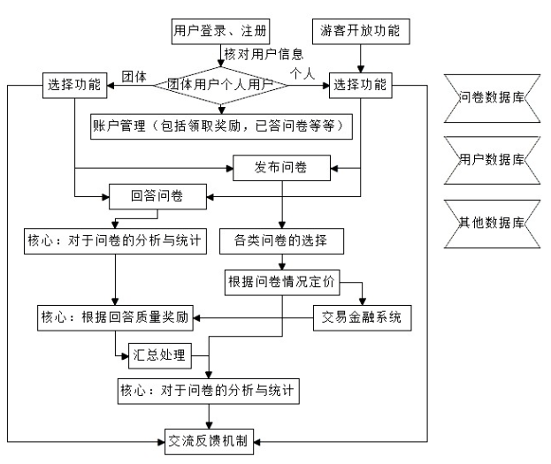

2.2用户的特点
软件最终用户：为想要利用网络这一广阔的信息共享平台进行问卷调查、信息收集的团体或者个人。只需具备基本的网络与电脑运用知识、了解自己的问卷调查需求（如目标调查人群、问卷分析预期）即可。
用户分类：用户主要分为一般用户和高级用户。一般用户指借助本网站的平台进行论坛的参与，问卷的发布、填写等等基本功能的操作。高级用户为网站的管理员等等拥有特殊权限的人员，他们不仅能够参与网站的运作，执行发帖、回帖、问卷的发布、填写，还能够进行用户信息的管理，网站的权限设置等等工作，并且能够根据用户的信息和网站存储的信息进行数据分析、控制和管理。
操作人员与维护人员：需要具有Java Web（JSP+Servlet+Struts+Hibernate+Spring）后端开发经验、数据库（JDBC+MySQL）开发经验、前端（HTML+CSS+JavaScript）开发经验。也需要具有较高的数学知识储备。

2.3假定和约束
列出进行本软件开发工作的假定和约束，例如经费限制、开发期限等。
时间约束：
1.需求分析
起止时间：2015.3.12-2015.3.20
预期目标：分析系统的所有功能，确定需要开发的目标与预期
2.软件设计
起止时间：2015.3.21-2015.3.31
预期目标：数据库设计，系统架构设计，功能耦合设计，具体类实现设计
3.第一次迭代
起止时间：2015.4.1-2015.5.1
预期目标：各个模块进行编码，第一次迭代目标实现以及完整的测试内容
4.中期检查
起止时间：待定
预期目标：中期检查，第一次迭代版本
5.第二次迭代
起止时间：2015.5.2-2015.5.29
预期目标：优化以及额外功能实现以及完整的测试
6.结题检查
起止时间：待定
预期目标：结题检查，提交最终版本以及所有结题文档

开发流程限制：
严格按照以下流程进行，实现较为完整的软件生命周期。
1. 问题的定义及规划，确定项目的大体方向和内容。
2. 需求分析，对于用户的需求进行建模设计。
3. 软件设计，软件的详细设计，包括功能模块的搭建及模块与模块之间的关系的确认。
4. 程序编码，用具体代码将所要完成的软件的各个功能整体的实现。
5. 软件测试，氛围单元测试和集成测试，并且针对测试的结果对于软件进行完善。
6. 软件维护，对于软件投入使用过程中的各种问题进行解决，使得软件更加持久的、有效的发挥作用。

开发层次限制：
一级：首先完成根基、根本的功能和模块，比如各个基本界面，登录注册功能，完成论坛和问卷模块整体的搭建，使得软件（平台）有良好的外部完整性，即各个框架搭建好。
二级：对于各个具体要实现的功能进行填充、实现和优化。
三级：在完成基本功能、保证系统正常运行的基础上，进行功能的细化和添加。对于用户想要添加的附加的需求与功能进行实现，使得整个系统更加完善。

3需求规定

3.1对功能的规定
*所有功能均为一个模块，模块下分别存在许多子功能
功能名称 | 问卷发布 |  | 功能目标 |  | 实现问卷的发布模块 | 功能编号 | F01
功能详细描述 | 用户自定义发表问卷的类型和题目，然后发布问卷到服务器
功能输入输出 |  | 输入 |  | 问卷信息
 |  | 输出 |  | 反馈结果
流程图：
用户进入问卷发布模块
用户选择发表类型和发表题目具体内容
用户填写问卷内容
提交服务器，保存资料
说明：1、进入此模块是由前台进入
2、用户可以自定义问题类型
3、用户可以填写任何问题
4、资料分为数据库索引和文件系统

功能名称 | 问卷填写 |  | 功能目标 |  | 实现问卷的填写模块 | 功能编号 | F02
功能详细描述 | 用户填写问卷所发布的内容，经过服务器处理后保存到资料中
功能输入输出 |  | 输入 |  | 问卷答案
 |  | 输出 |  | 反馈结果
流程图：
用户进入问卷填写模块
用户按照题目作答
用户提交答案，转存服务器
说明：1、进入此模块是由前台进入
2、用户只能回答一个问卷一次
3、用户可以填写任何答案
4、答案分为数据库索引和文件系统
5、用户可以看到自己回答的问卷

功能名称 | 个人信息 |  | 功能目标 |  | 增删改个人信息 | 功能编号 | F03
功能详细描述 | 用户自定义昵称和密码，并可以增添更加丰富的个人信息以供系统使用
功能输入输出 |  | 输入 |  | 各类信息
 |  | 输出 |  | 反馈结果
流程图：
用户进入个人信息模块
用户需要增删改的各项信息
用户填写各项信息
提交服务器，保存资料
说明：1、进入此模块可以随时进入
2、用户必须按照要求修改信息以及上传头像
3、资料分为数据库索引和文件系统

功能名称 | 论坛 |  | 功能目标 |  | 论坛发帖回复的实现 | 功能编号 | F04
功能详细描述 | 用户进入论坛后可以按照自己的需求发帖以及回帖
功能输入输出 |  | 输入 |  | 帖子内容
 |  | 输出 |  | 反馈结果
流程图：
用户进入个人论坛
用户选择浏览帖子（按照一定顺序）或者发帖
用户发帖或回复
提交服务器，保存资料
说明：1、进入此模块必须要求前台进入
2、用户如发表违规内容要禁止用户登录
3、资料分为数据库索引和文件系统

3.2对性能的规定

3.2.1精度
对于数字是单精度浮点型；对于字符串要求UNICODE编码传输。

3.2.2时间特性要求
响应时间；网速、带宽限制的最小反应时间。
服务器数据处理时间：100ms以内。

3.2.3灵活性
该软件的灵活性的要求，即当需求发生某些变化时，该软件对这些变化的适应能力：
a) 操作方式上的变化：由于是B/S架构的软件，对于操作方式无任何要求。
b) 运行环境的变化：同上，任何连有网络的计算机均可运行，如无网络，本系统无法做任何情况的应对。
c) 同其他软件的接口的变化：后台耦合性较低，设有网络平台的标准接口。任何遵循W3C协议的平台均可经过授权获得数据。
d) 精度和有效时限的变化：在服务器打开的时间内，有效时间可以任意变长缩短。
e) 计划的变化或改进：软件开发模型采用迭代开发，如需求变化或改进则对相应模块进行增加或删除。

3.3输人输出要求

输入名称 | 媒体 | 格式 | 数值范围 | 精度
用户名 | 网页 | 文本（text） | 1-* | 字符串精度
密码 | 网页 | 隐文（password） | 1-18 | 字符串精度
性别 | 网页 | 选项（radio） | 1 | 布尔值
邮箱 | 网页 | 文本（text） | 1-50 | 字符串精度
手机号码 | 网页 | 数字（long int） | 1-99999999999 | 长整形
职业 | 网页 | 文本（text） | 1-18 | 字符串精度
籍贯 | 网页 | 文字（text） | 1-3 | 字符串精度
年龄 | 网页 | 数字（int） | 1-130 | 整形
自定义头像 | 图片 | 图像标准格式 | 1 | 二进制编码
Form表单提交 | 服务器 | HttpRequset | 1 | request对象
索引 | 网页 | 文字（text） | 1-18 | 字符串精度
用户访问情况 | 网页 | HttpSession | 1-100 | session对象

输出量 | 解释 | 正常输出 | 异常输出
用户注册结果 | 新用户增加时返回结果 | 注册成功失败 | 数据具有攻击性
问卷生成反馈 | 当用户填写问卷后对于问卷的反馈 | 问卷上传成功 | 问卷不合法
问卷填写反馈 | 当用户填写相应问卷后的反馈 | 答案提交 | 填写不合法
用户信息浏览 | 用户浏览以及修改自己的个人信息时 | 显示个人信息 | 数据库异常
用户信息修改 | 用户信息增删改查后的结果 | 成功 | 数据库异常
论坛发帖状态 | 用户发起一个新的主题 | 成功 | 不合法或异常
论坛回复确认 | 用户回复主题是的一个新的确认 | 回复成功 | 用户被封时失败
用户访问限制 | 当用户访问被认定是攻击行为时 | 用户被封 | 网站被攻破

3.4数据管理能力要求
应用数据库管理技术和hibernate数据层维护框架对于数据进行管理
表数量在5-10个之间，记录数量无限制
预计前期需要10GB的数据存储空间，项目开展后期对于数据管理空间要求无限大。

3.5故障处理要求
一旦发生任何方面的故障，立即锁定服务器，锁定所有数据备份，所有访问均被拦截、返回。

3.6其他专门要求
需要对网站的访问IP进行限制，如恶意刷流量以及所有被服务器认为是攻击的行为。用户计入黑名单，IP地址被永远屏蔽。

4运行环境规定

4.1设备
列出运行该软件所需要的硬设备。说明其中的新型设备及其专门功能，包括：
- 处理器型号及内存容量:由于是服务器需要特定的CPU以及内存，必须支持Apache的所有组件。
- 外存容量、联机或脱机、媒体及其存储格式，设备的型号及数量:需要容纳所有数据库以及所有服务器组件的外存容量。高上行、高下行的网络传输速度以支持高峰服务器的运载。媒体分为图片、语音、视频、文字，需要硬件支持所有当下热门的这些媒体的格式。
- 输入及输出设备的型号和数量，联机或脱机:输入输出设备均为浏览器。联机。

4.2支持软件
1.jdk1.6或以上环境
2.Java EE 7环境
3.JDBC数据库接口环境
4.SSH框架包
5.MySQL enterprise
6.Tomcat服务器连接架构

4.3接口
接口：本程序会调用其它网络平台接口，本程序并无任何软件连入，故无对外接口。
数据通信协议：HTTP协议

4.4控制
本软件为基于WEB的网络问卷调查平台，用户在网页上进行操作使得数据信息在前端与后端进行传递。系统管理员与维护人员对于系统的细节到整体进行控制，实现对于整合系统的维护和管理。

用例图：
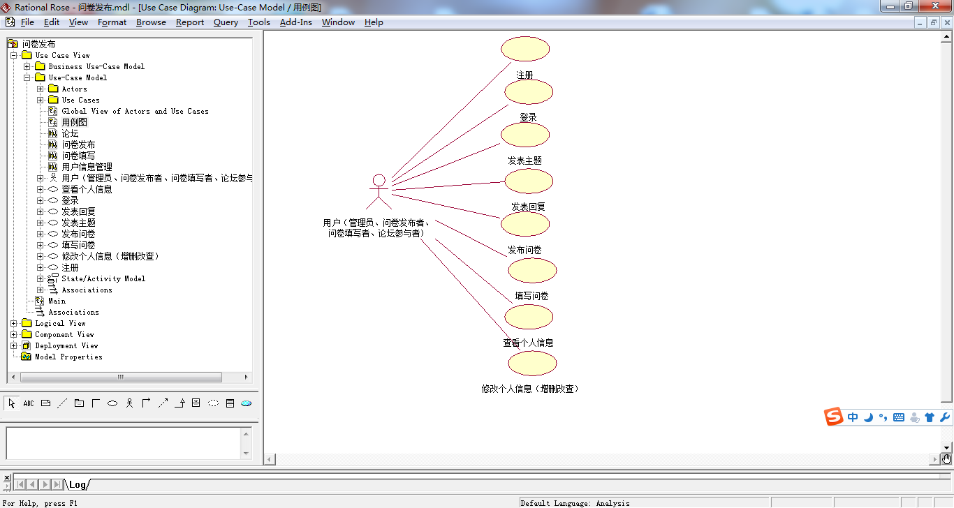

E-R图
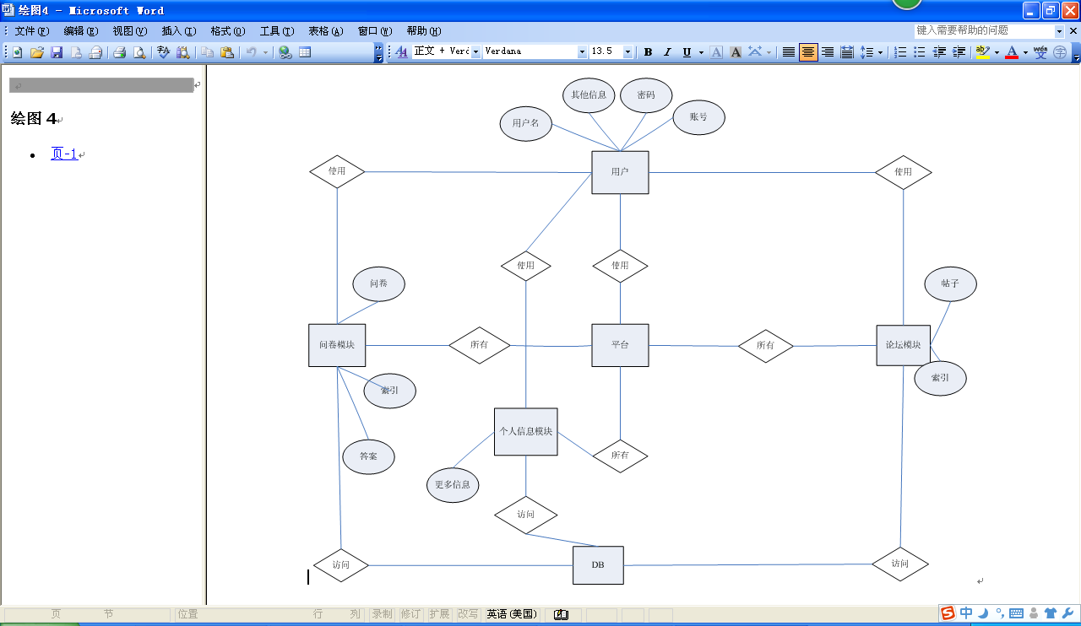
序列图
论坛：
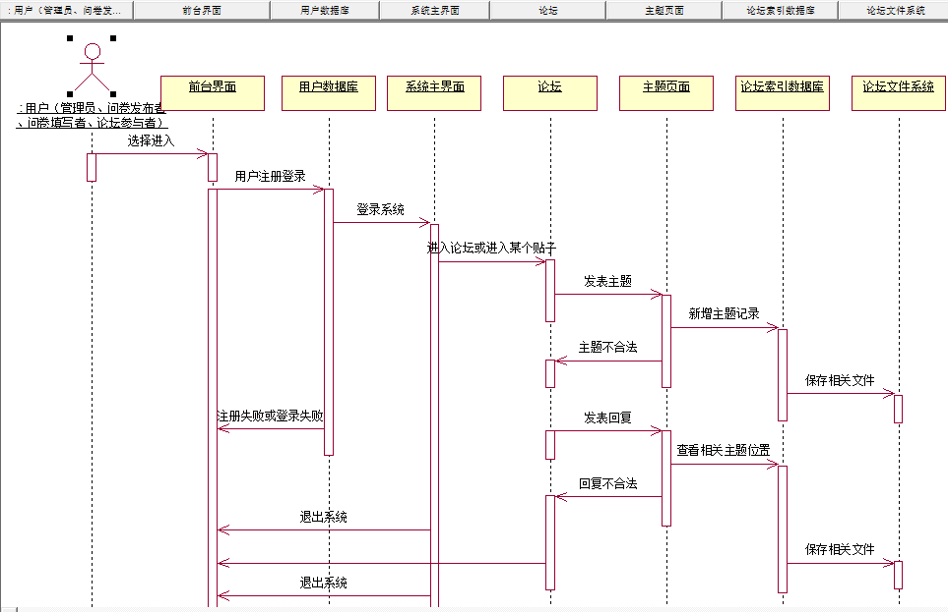
问卷发布：
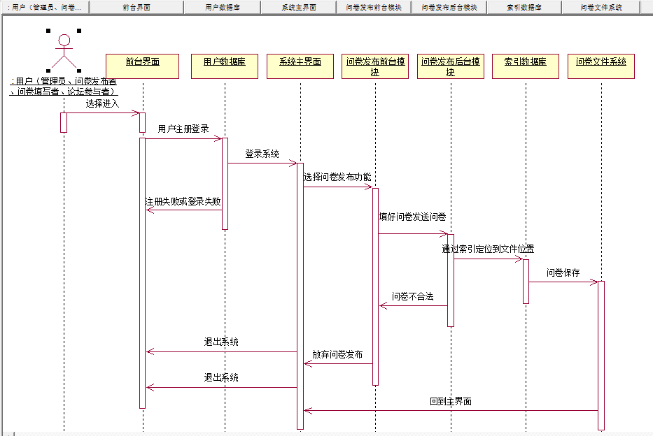

问卷填写：
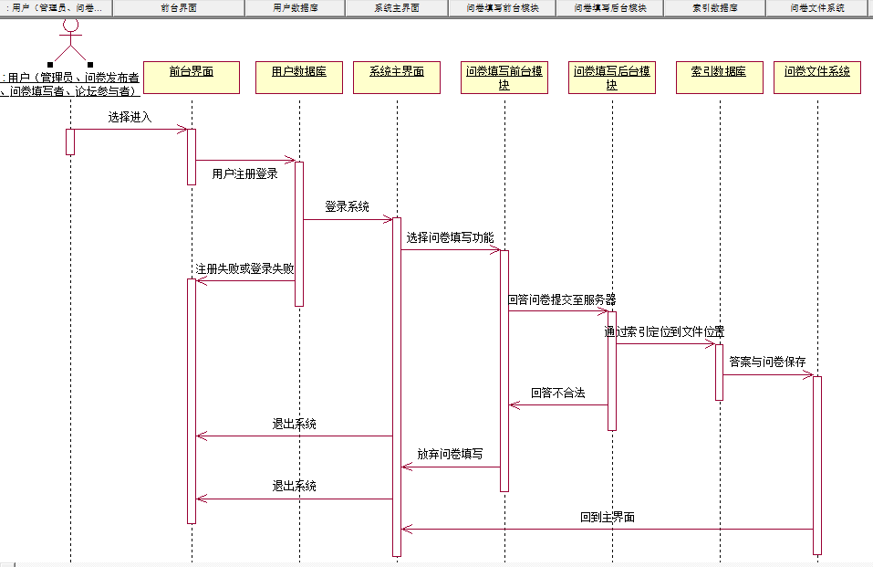

用户信息管理：
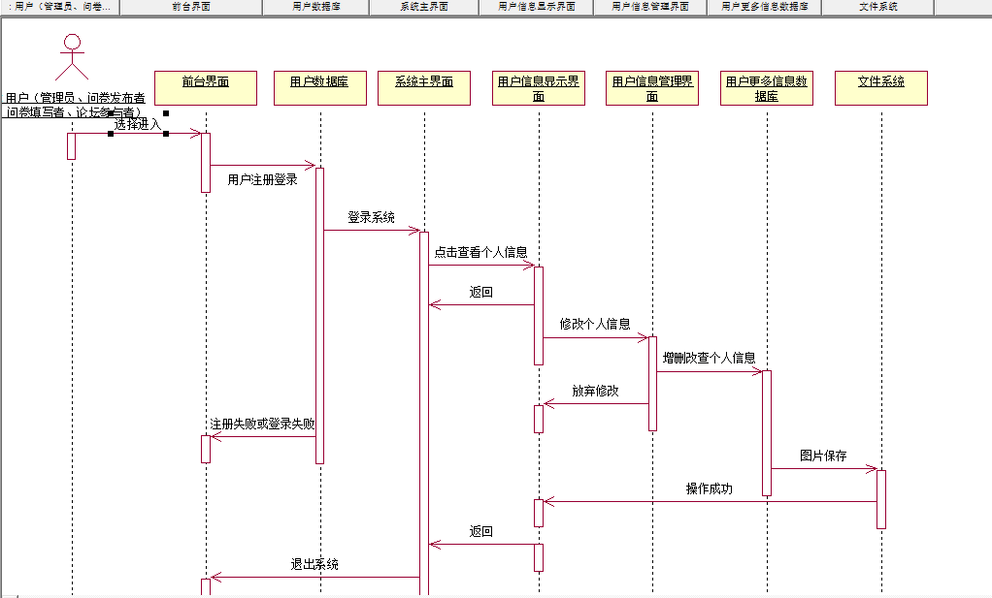

状态图：
